LE CDI PROPOSE LES DEFIS DE LA SEMAINE
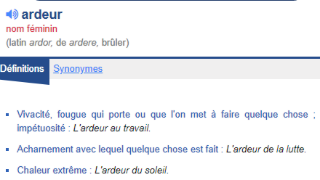
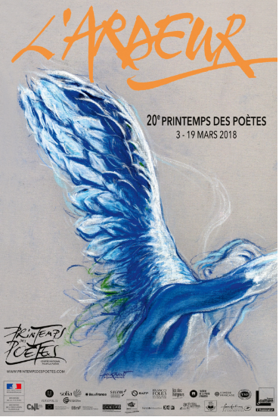

LUNDI 12 MARS
Proposez un acrostiche avec le mot Ardeur

MARDI 13 MARS
Proposez un tweet en 140 caractères sur le thème de l’ardeur mais sans « e »

MERCREDI 14 MARS
Ecrivez 2 vers avec une allitération en [r]
= Répétition des consonnes initiales ou intérieures dans une suite de mots ; exemple « avec grand bruit et grand fracas ».

LE CDI PROPOSE LES DEFIS DE LA SEMAINE

JEUDI 15 MARS

Ecrivez un poème avec la métaphore filée du feu

Filer une métaphore, une image : la développer, en exploiter divers éléments tout au long d'un énoncé.

VENDREDI 16 MARS
Ecrivez un poème avec l’anaphore « J’ai tant rêvé de … »
Anaphore : figure de style consistant en la répétition d’un même segment ou d’un même mot, en tête de vers ou en tête de phrase.

